Министерство образования Республики Беларусь

Учреждение образования

«Белорусский государственный университет информатики и радиоэлектроники»

Факультет информационных технологий и управления

Кафедра интеллектуальных информационных технологий

**Отчёт по лабораторной работе №2 по курсу «МРЗвИС»**

**на тему “***Предсказание числовых последовательностей нейросетевыми методами* **”**

Выполнил студент гр. 821702: Макаревич Д. А.

Проверил: Ивашенко В. П.

МИНСК 2020

**Тема**: предсказание числовых последовательностей нейросетевыми методами

**Цель**: Ознакомиться, проанализировать и получить навыки реализации модели нейронной сети для задачи предсказания числовых последовательностей

**Вариант задания: 3**  
Дано: Реализовать модель сети Джордана-Элмана с линейной функцией активации

Для обучения нейронной сети Джордана-Элмана использовался метод обратного распространения ошибки.

В лабораторной работе использовалась линейная функция активации y=cx, где с = 1.

Считаем, что производная линейной функции активации равна единице.

Для линейной функции активации корректировка весов при методе обратного распространения ошибки происходит следующим образом:

W= W – alpha* [X[i]]t * dX * [WT]t;

Wchh = Wchh – alpha * [ContetHiddenLayer]t] * dX * [WT]t;

Wcoh = Wcoh – alpha * [ContetOutputLayer]t * dX * [WT]t;

Wt = Wt – alpha * [hiddenLayerValues]t * dX;

**Обозначения:**

W – веса между входным и скрытым слоем.

Wchh, Wcoh – веса между контекстом и скрытым слоем, контекстом и выходом слоем соответственно.

Wt – веса скрытым слоем и выходом.

аlpha – коэффициент обучения.

dX – линейная разница между полученный значением и ожидаемым для набора данных.

hiddenLayerValues – выходы скрытого слоя.

**Примеры обработки:**

P= 11, k= 15, m = 4, r = 3, maxError = 0.0001, alpha = 0.0001. Периодическая функция вида [(0, -1, 0 , 1)].Режим зануления контекстных нейронов включен.

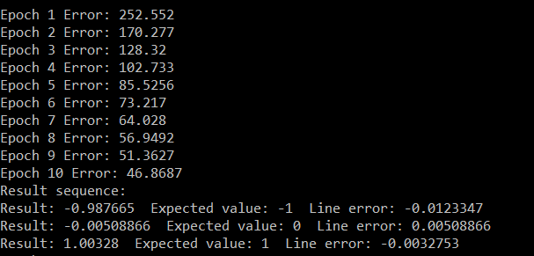

Рисунок 1 PeriodicFunction

P= 11, k= 15, m = 4, r = 3, maxError = 0.0001, alpha = 0.0001.   
Числа Фибоначчи, последовательность вида [0, 1 ,1, 2, 3, 5, 8, 13, 21, 34, 55, 89, 144, 233, 377, 610, 987, 1597]. Режим зануления контекстных нейронов включен.

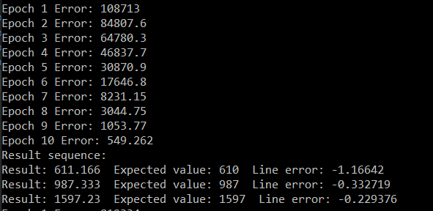

Рисунок 2 Fibonacci

P= 5, k= 7, m = 2, r = 2, maxError = 0.0001, alpha = 0.000001.   
Показательная функция, последовательность вида y = x^2 [1, 4 ,9, 16, 25, 36, 49, 64, 81]. Режим зануления контекстных нейронов включен.

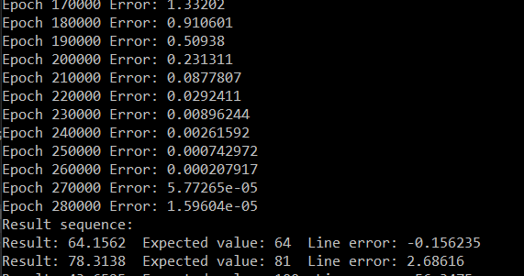

Рисунок 3 PowerFunction

P= 4, k= 5, m = 1, r = 2, maxError = 0.0001, alpha = 0.0000001.   
Факториал, последовательность вида y =!x [1, 1 ,2, 6, 24, 120, 720, 5040, 40320]. Режим зануления контекстных нейронов включен.

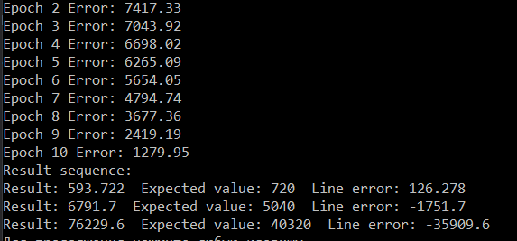

Рисунок 4 Factorial

P= 6, k= 8, m = 2, r = 2, maxError = 0.0001, alpha = 0.0000001.   
Числовая последовательность y =x*2 [2, 4 ,6, 8, 10, 12, 14, 16, 18].  
Режим зануления контекстных нейронов включен.

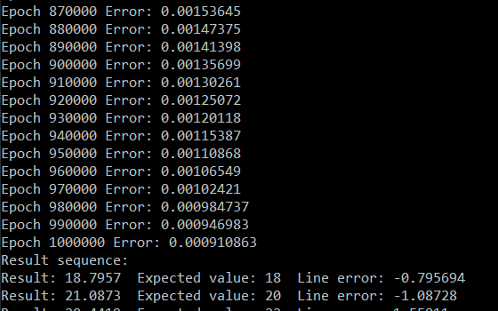

Рисунок 5 Arithmetic sequence

**Выводы**

В данной работе была реализована сеть Джордана-Элмана с линейной функцией активации для прогнозирования числовых последовательностей, которая обучается по алгоритму обратного распространения ошибки. Можно сделать вывод, что периодическую последовательность вида [(0, -1, 0, 1,)] реализованная модель сети Джордана-Элмана предсказывает с малой погрешностью, также хорошо справляется с числами Фибоначчи и арифметической прогрессией, а последовательность показательной функции и особенно факториала поддаются прогнозированию намного хуже, чем описанные выше последовательности.